



지역자율형사회서비스투자사업 보수교육

「 이러닝(사이버)교육과정 및 수강신청 안내문 」

2022. 3.



KOHI
KOREA HUMAN RESOURCE DEVELOPMENT INSTITUTE FOR HEALTH & WELFARE



목 차
이러닝(사이버) 보수교육 수강신청 안내문

Ⅰ. 202 년 이러닝(사이버)교육 과정 운영 리스트 ·1

Ⅱ. 교육 수강 안내 사항 ·2

Ⅲ. 이러닝(사이버)교육 홈페이지 회원가입 방법 ·3

Ⅳ. 이러닝(사이버)교육 수강신청 방법 ·8

Ⅴ. 이러닝(사이버)교육 수료증 출력 ·13

KOHI
KOREA HUMAN RESOURCE DEVELOPMENT INSTITUTE FOR HEALTH & WELFARE


1.
2022년 이러닝(사이버)교육 과정 운영 리스트(총 27과정)

□ 수강신청 기간: 2022. 2. 28. ~ 12. 9.(교육수강은 12.16.까지)
이러닝(사이버) 보수교육 수강신청 안내문

연번 | 교육 영역 | 과정명 | 교육 시간
1 | 건강증진 | 우울증,알아봅시다 | 3
2 | 건강증진 | 자살예방기본교육 | 2
3 | 건강증진 | 지역사회건강증진_기초 | 2
4 | 건강증진 | 노인건강관리 | 2
5 | 건강증진 | 치매의이해및예방관리 | 4
6 | 복지일반 | 사회복지와인권 | 2
7 | 복지행정 | 지역사회 통합돌봄의 이해 | 2
8 | 사회서비스 | 핵심을 짚어주는 지역사회서비스투자사업 | 2
9 | 사회서비스 | 사회복지시설안전관리(시설물안전,위생,자연재난관리편) | 3
10 | 사회서비스 | 사회복지시설안전관리(화재예방,전기,가스관리편) | 3
11 | 사회서비스 | 지역사회서비스제공기관역량강화 | 5
12 | 사회서비스 | 사회복지시설종사자의인권 | 3
13 | 사회서비스 | 사회적기업만들어가기 | 3
14 | 사회서비스 | 지역사회서비스 투자사업 상담분야 성과측정방법 | 4
15 | 사회서비스 | 노인인지능력향상 프로그램 설계와 운영 | 3
16 | 사회서비스 | 산모신생아건강관리역량강화 | 4
17 | 사회서비스 | 산모신생아건강관리역량강화Ⅱ과정 | 4
18 | 식품안전 | 영유아영양관리 | 2
19 | 아동복지 | 청소년부모교육_기본편 | 1
20 | 아동복지 | 청소년부모교육_심화편 | 2
21 | 아동복지 | 청소년부모교육_청소년관련제도편 | 1
22 | 아동복지 | 사례로보는아동복지실천현장에서의인권 | 3
23 | 아동복지 | 아동,권리를 만나다 | 3
24 | 장애인복지 | 장애인인권및서비스이용권보장 | 4
25 | 장애인복지 | 장애와인권 | 2
26 | 질병관리 | 소통과함께하는감염병예방 | 3
27 | 사회서비스 (신규) | 청년마음건강지원 이러닝교육(가제) | 2

* 상기 안내된 교육과정에 한해서 지역자율형 사회서비스 투자사업 보수교육으로 인정함.

* 본 교육계획은 기관의 상황에 따라 변동될 수 있음.
* 음영처리된 과정은 2022년 개발 예정 과정으로 7월 이후 오픈 예정임.

- 1 -

KOHI
KOREA HUMAN RESOURCE DEVELOPMENT INSTITUTE FOR HEALTH & WELFARE

2.
교육 수강 안내 사항

- 교육 안내
이러닝(사이버) 보수교육 수강신청 안내문
  - 지역자율형사회서비스투자사업(지역사회서비스투자사업, 가사간병방문지원사업, 청년마음건강지원사업) 및 산모신생아건강관리지원사업을 제공하는 인력은 사업연도 내에 8시간의 보수교육을 이수하여야함.
※ 이러닝(사이버)교육 외 집합(오프라인) 교육으로도 보수교육 인정 가능
  - 2022년 지역자율형사회서비스투자사업 및 산모신생아건강관리지원사업 보수교육의 경우 별도 안내 시까지 이러닝(사이버)교육 인정시간을 8시간으로 허용

※청년마음건강지원사업 교육시간 및 이러닝(사이버) 인정시간은 향후 공지예정
    - (지역사회서비스투자사업)
- 필수 교육 훈련 시간 신규 제공기관 인력(최초 참여 인력으로 제공기관의 장, 관리책임자, 제공인력 포함)은 최초로 서비스를 제공한 날로부터 1년 내에 총 12시간(공통-기본교육 4시간 포함)을 이수하여야 함.

※지역사회서비스투자사업 신규제공인력의 경우 이러닝(사이버) 교육 연간 최대 12시간까지 인정

<지역사회서비스투자사업 이러닝(사이버) 교육 공통-기본교육 과정>

순번 | 과정명 | 교육시간
1 | 핵심을 짚어주는 지역사회서비스 투자사업 | 2
2 | 사회복지시설안전관리(화재예방, 전기, 가스관리편) | 3
3 | 사회복지시설안전관리(시설물안전, 위생, 자연재난관리편) | 3
4 | 지역사회서비스투자사업 상담분야 성과측정방법 | 4
5 | 노인인지능력향상 프로그램 설계와 운영 | 3
    - (산모신생아건강관리지원사업)
- 산모신생아 제공기관 대표자 및 관리책임자는 보수교육을 이러닝(사이버)교육으로만 수강 할 경우, ｢산모신생아건강관리역량강화Ⅱ과정｣ 필수 수강

수료 안내
  - 진도율 100% 및 만족도 설문조사를 진행해야 수료 가능함.
  - 기관명 수정은 수료증 출력 시 최초 1회만 가능함.

문의사항 안내
∙ 교육 문의: 043-710-9033~6
- 교육 과정, 수강 시간, 수강 대상 등 교육과 관련된 안내
∙ 회원가입 문의: 1600-8810
- 회원 가입 절차, 이러닝(사이버) 교육 재생, 시스템 오류(수료증 출력) 등과 관련된 안내

- 2 -

KOHI
사이버 보
수교육 수강신청 안내문
KOREA HUMAN RESOURCE DEVELOPMENT INSTITUTE FOR HEALTH & WELFARE

이러닝(사이버) 보수교육 수강신청 안내문
3.
이러닝(사이버)교육 홈페이지 회원가입 방법
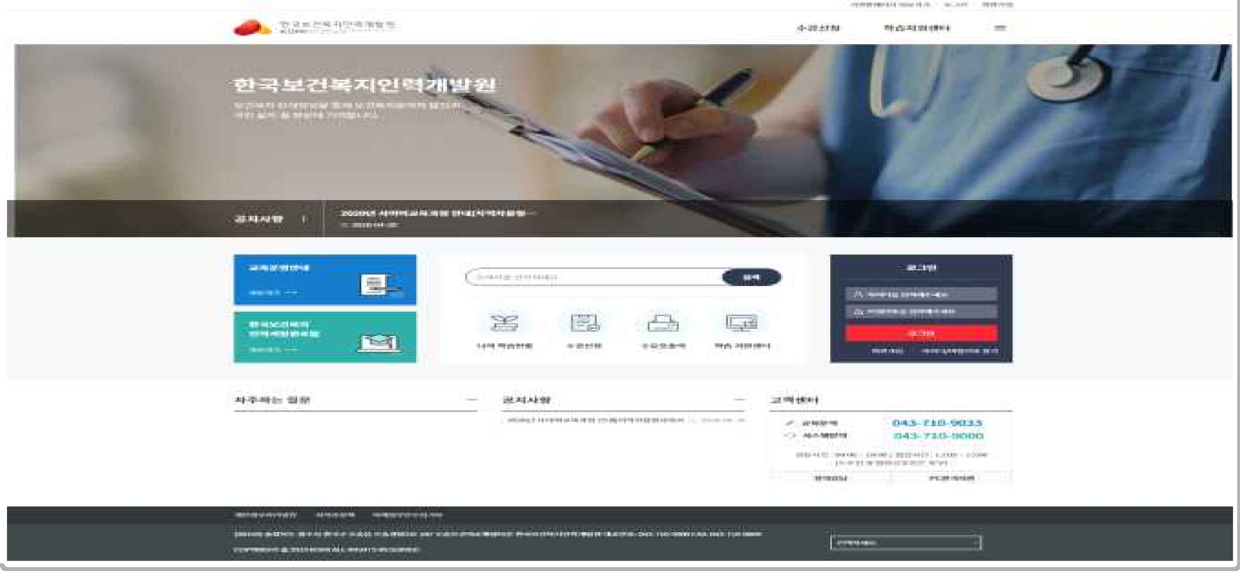
지역자율형사회서비스투자사업 이러닝(사이버)교육 홈페이지(sscyber.kohi.or.kr) 접속 후 회원가입
※ 홈페이지 가입 이력(edu.kohi.or.kr, sscyber.kohi.or.kr)이 있을 경우 바로 로그인 진행



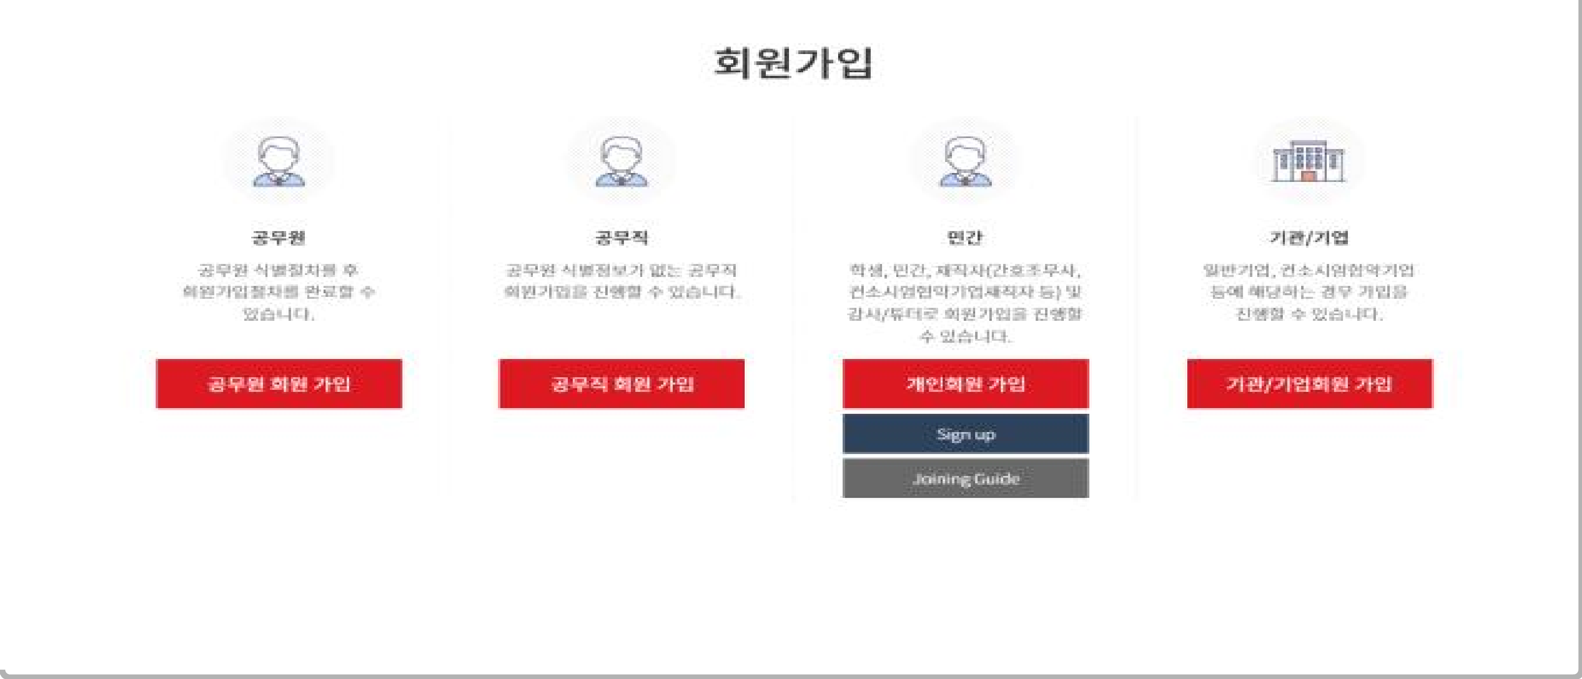
공무원, 공무직, 민간, 기관/기업 구분에 따라 회원가입 클릭

- 3 -

KOHI
사이버 보
수교육 수강신청 안내문
KOREA HUMAN RESOURCE DEVELOPMENT INSTITUTE FOR HEALTH & WELFARE

이러닝(사이버) 보수교육 수강신청 안내문
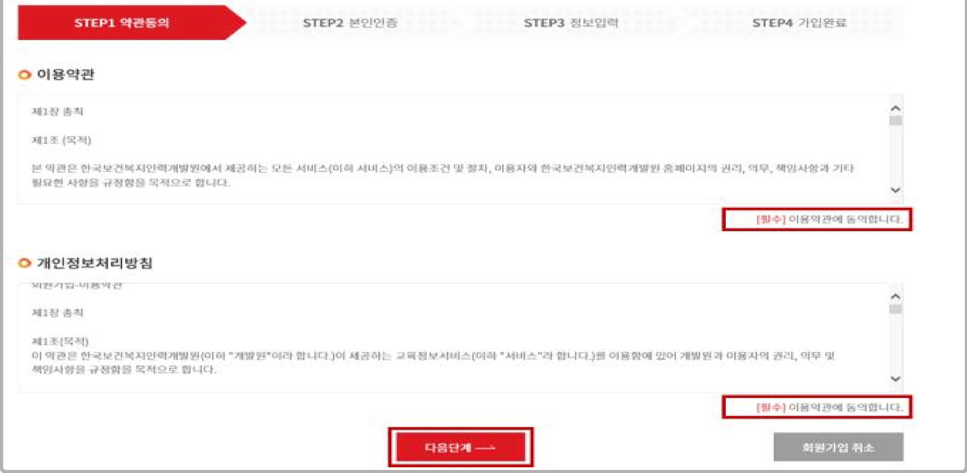
STEP1. 약관동의: 이용약관, 개인정보처리방침 확인 후 동의 체크 → 다음단계 클릭



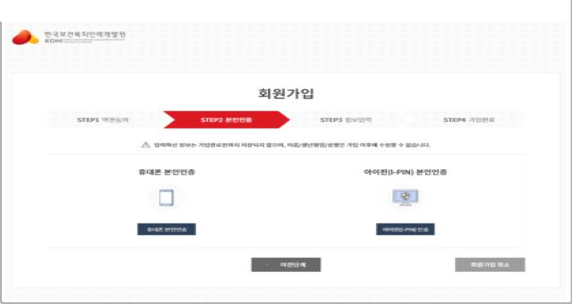
STEP2-1. 본인인증: 휴대폰 또는 아이핀(I-PIN) 본인인증

- 4 -

KOHI
사이버 보
수교육 수강신청 안내문
KOREA HUMAN RESOURCE DEVELOPMENT INSTITUTE FOR HEALTH & WELFARE

이러닝(사이버) 보수교육 수강신청 안내문
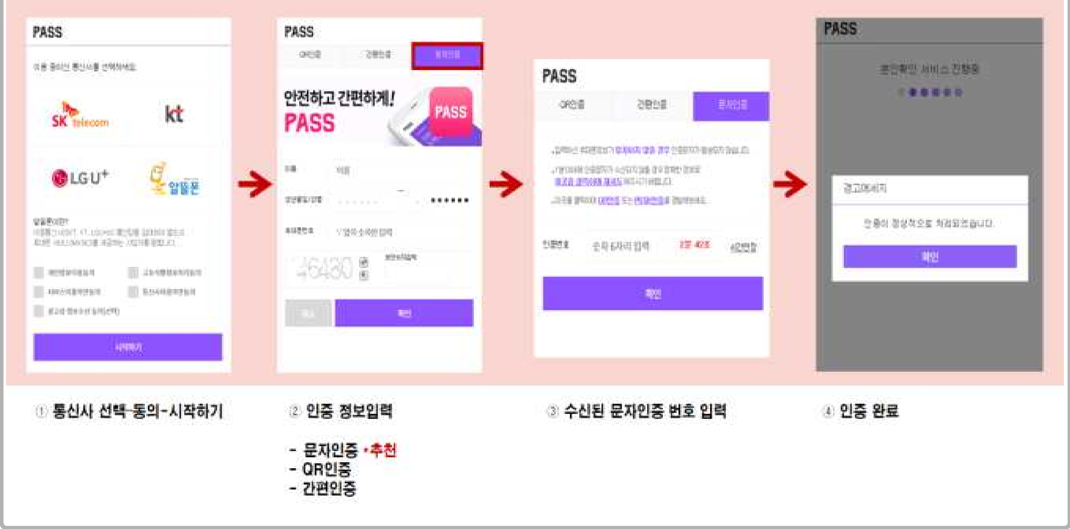
STEP2-2. 본인인증: 휴대폰 본인인증

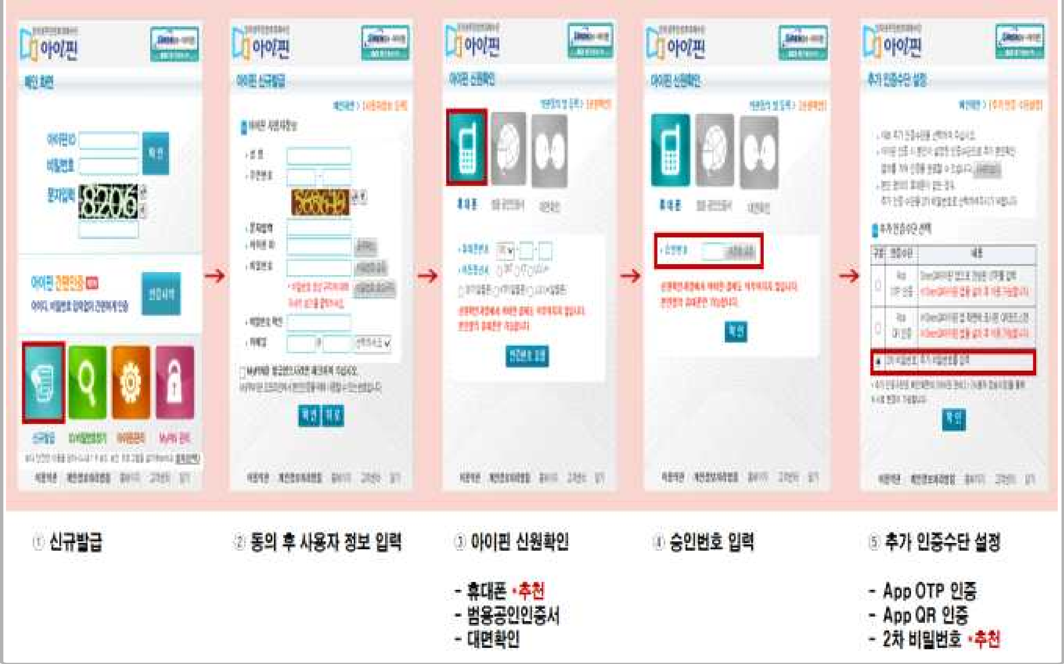
STEP2-3. 본인인증: 아이핀 본인인증(아이핀ID가 없는 경우 신규발급 필요)
*아이핀 인증 문의: SCI평가정보 1544-1006

- 5 -

KOHI
사이버 보
수교육 수강신청 안내문
KOREA HUMAN RESOURCE DEVELOPMENT INSTITUTE FOR HEALTH & WELFARE

이러닝(사이버) 보수교육 수강신청 안내문
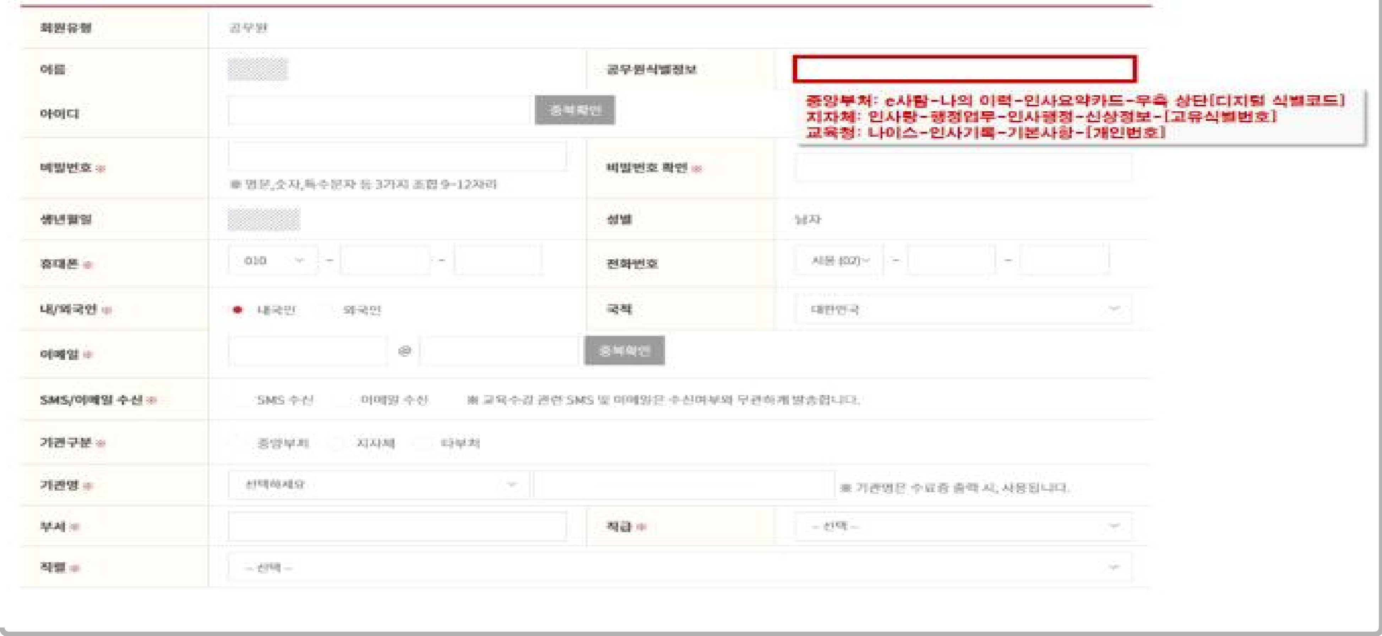
STEP3-1. 정보입력(공무원): 회원가입을 위한 회원정보 입력

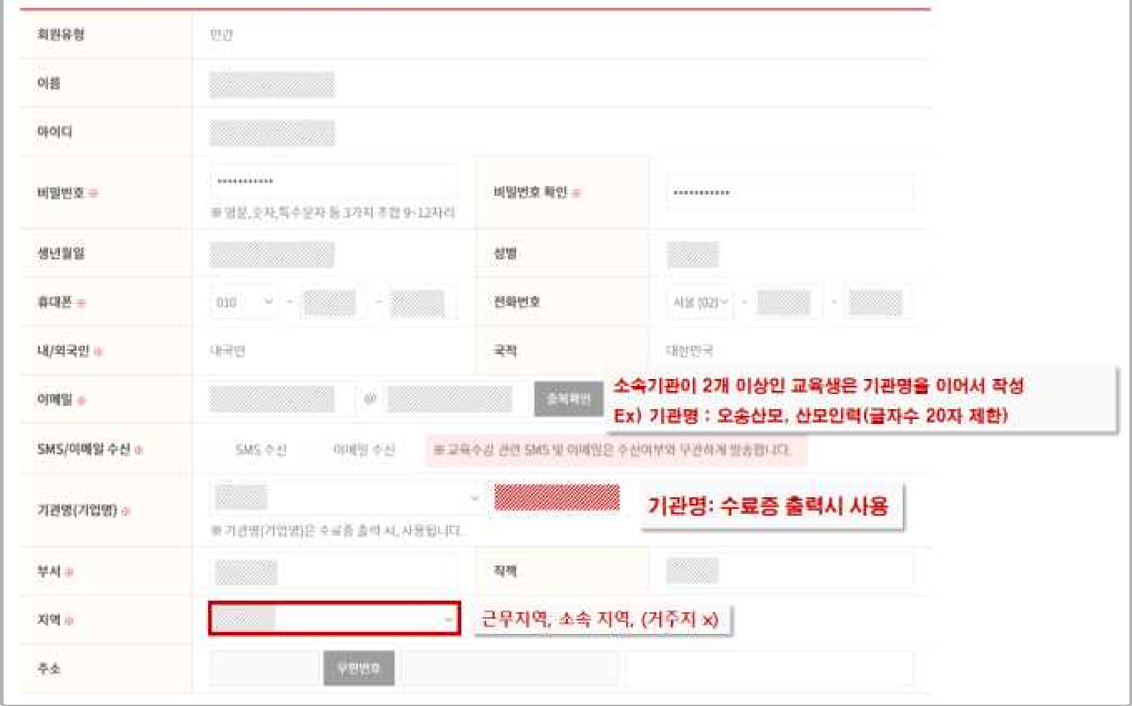
STEP3-2. 정보입력(공무직, 민간): 회원가입을 위한 회원정보 입력

- 6 -

KOHI
사이버 보
수교육 수강신청 안내문
KOREA HUMAN RESOURCE DEVELOPMENT INSTITUTE FOR HEALTH & WELFARE

이러닝(사이버) 보수교육 수강신청 안내문
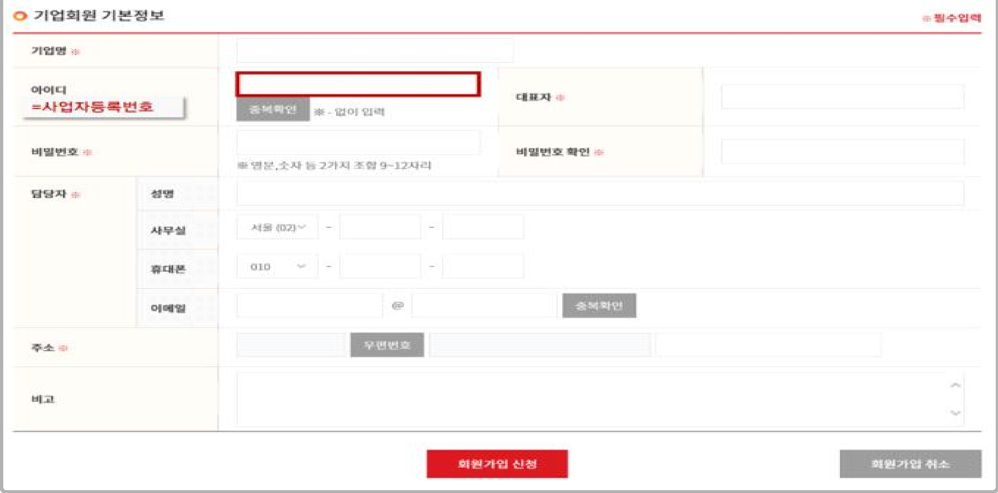
STEP3-3. 정보입력(기업): 회원가입을 위한 회원정보 입력(별도 개인 인증 절차 없음)

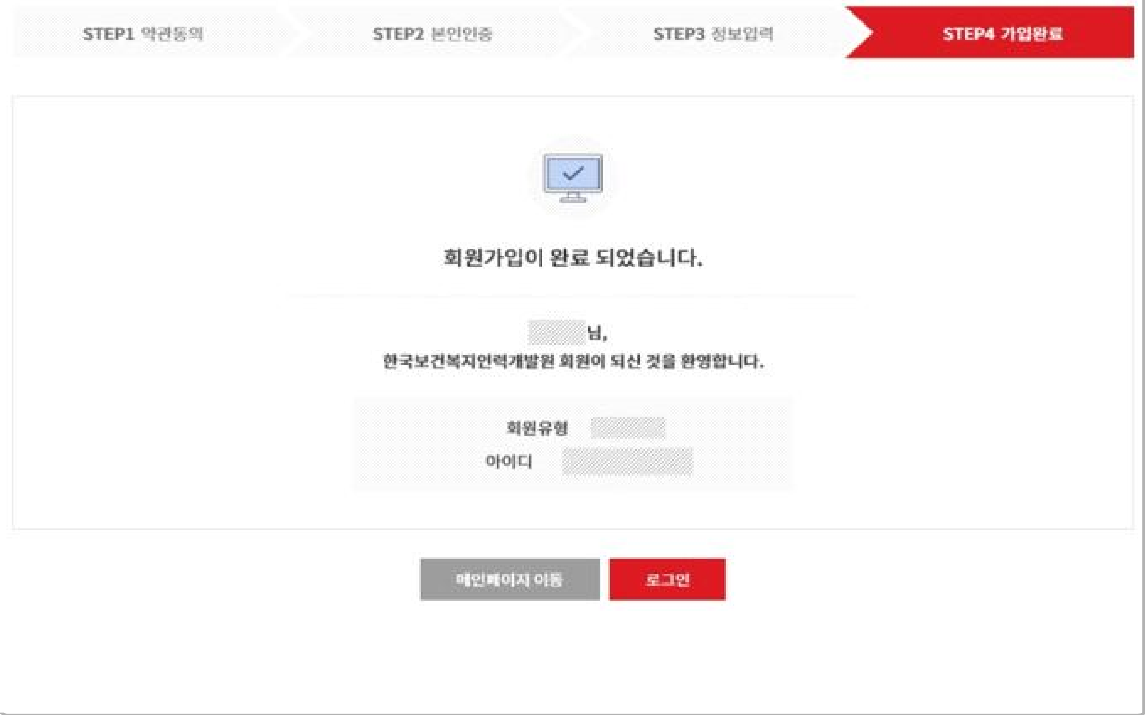
STEP4. 가입완료

- 7 -

KOHI
사이버 보
수교육 수강신청 안내문
KOREA HUMAN RESOURCE DEVELOPMENT INSTITUTE FOR HEALTH & WELFARE

이러닝(사이버) 보수교육 수강신청 안내문
4.
이러닝(사이버)교육 수강신청 방법
지역자율형사회서비스투자사업 이러닝(사이버)교육 홈페이지(sscyber.kohi.or.kr) 접속 후 로그인
※ 반드시 로그인이 되어야 수강 가능한 교육과정 목록을 검색할 수 있습니다.

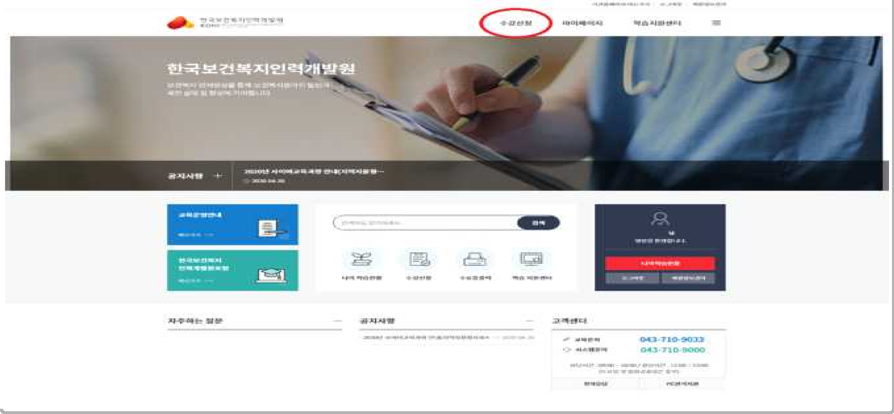
수강신청 클릭

- 8 -

KOHI
사이버 보
수교육 수강신청 안내문
KOREA HUMAN RESOURCE DEVELOPMENT INSTITUTE FOR HEALTH & WELFARE

이러닝(사이버) 보수교육 수강신청 안내문

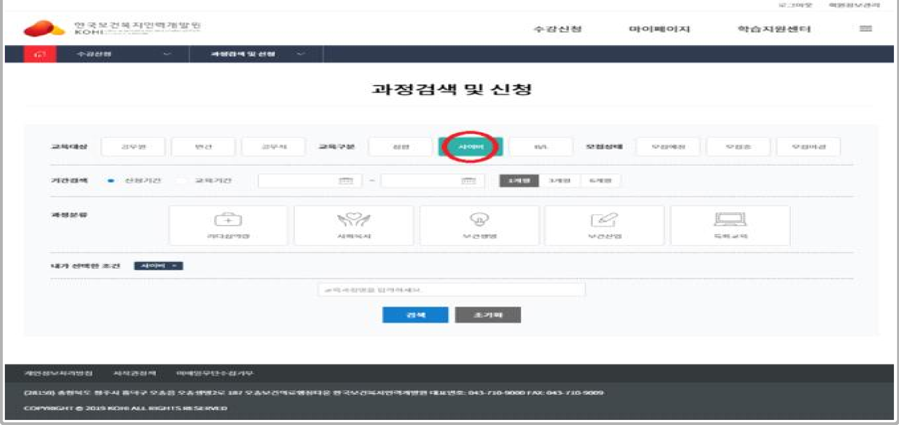
교육구분[사이버] 클릭 → 검색 클릭
※ 추후 [사이버] → [이러닝]으로 변경 예정

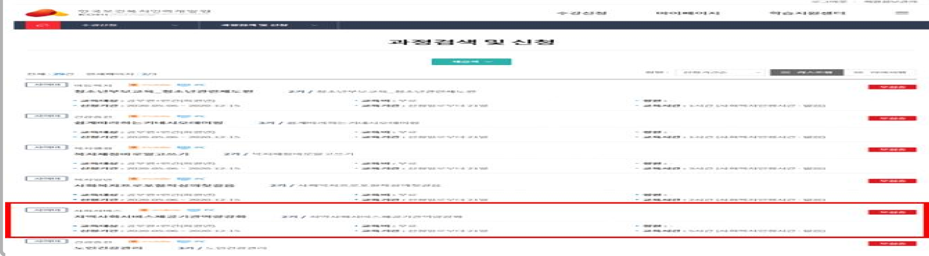
원하는 수강 과정 클릭

- 9 -

KOHI
사이버 보
수교육 수강신청 안내문
KOREA HUMAN RESOURCE DEVELOPMENT INSTITUTE FOR HEALTH & WELFARE

이러닝(사이버) 보수교육 수강신청 안내문

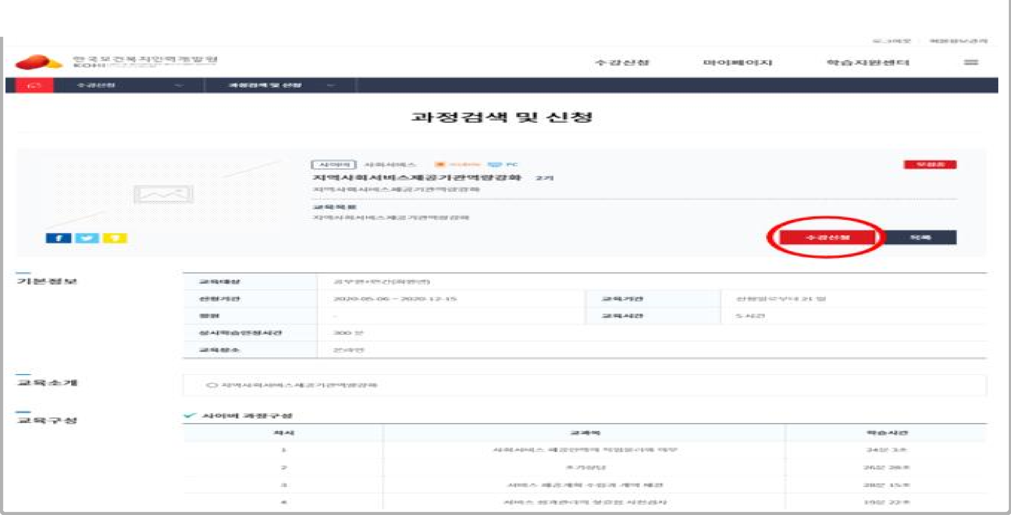
수강신청 클릭

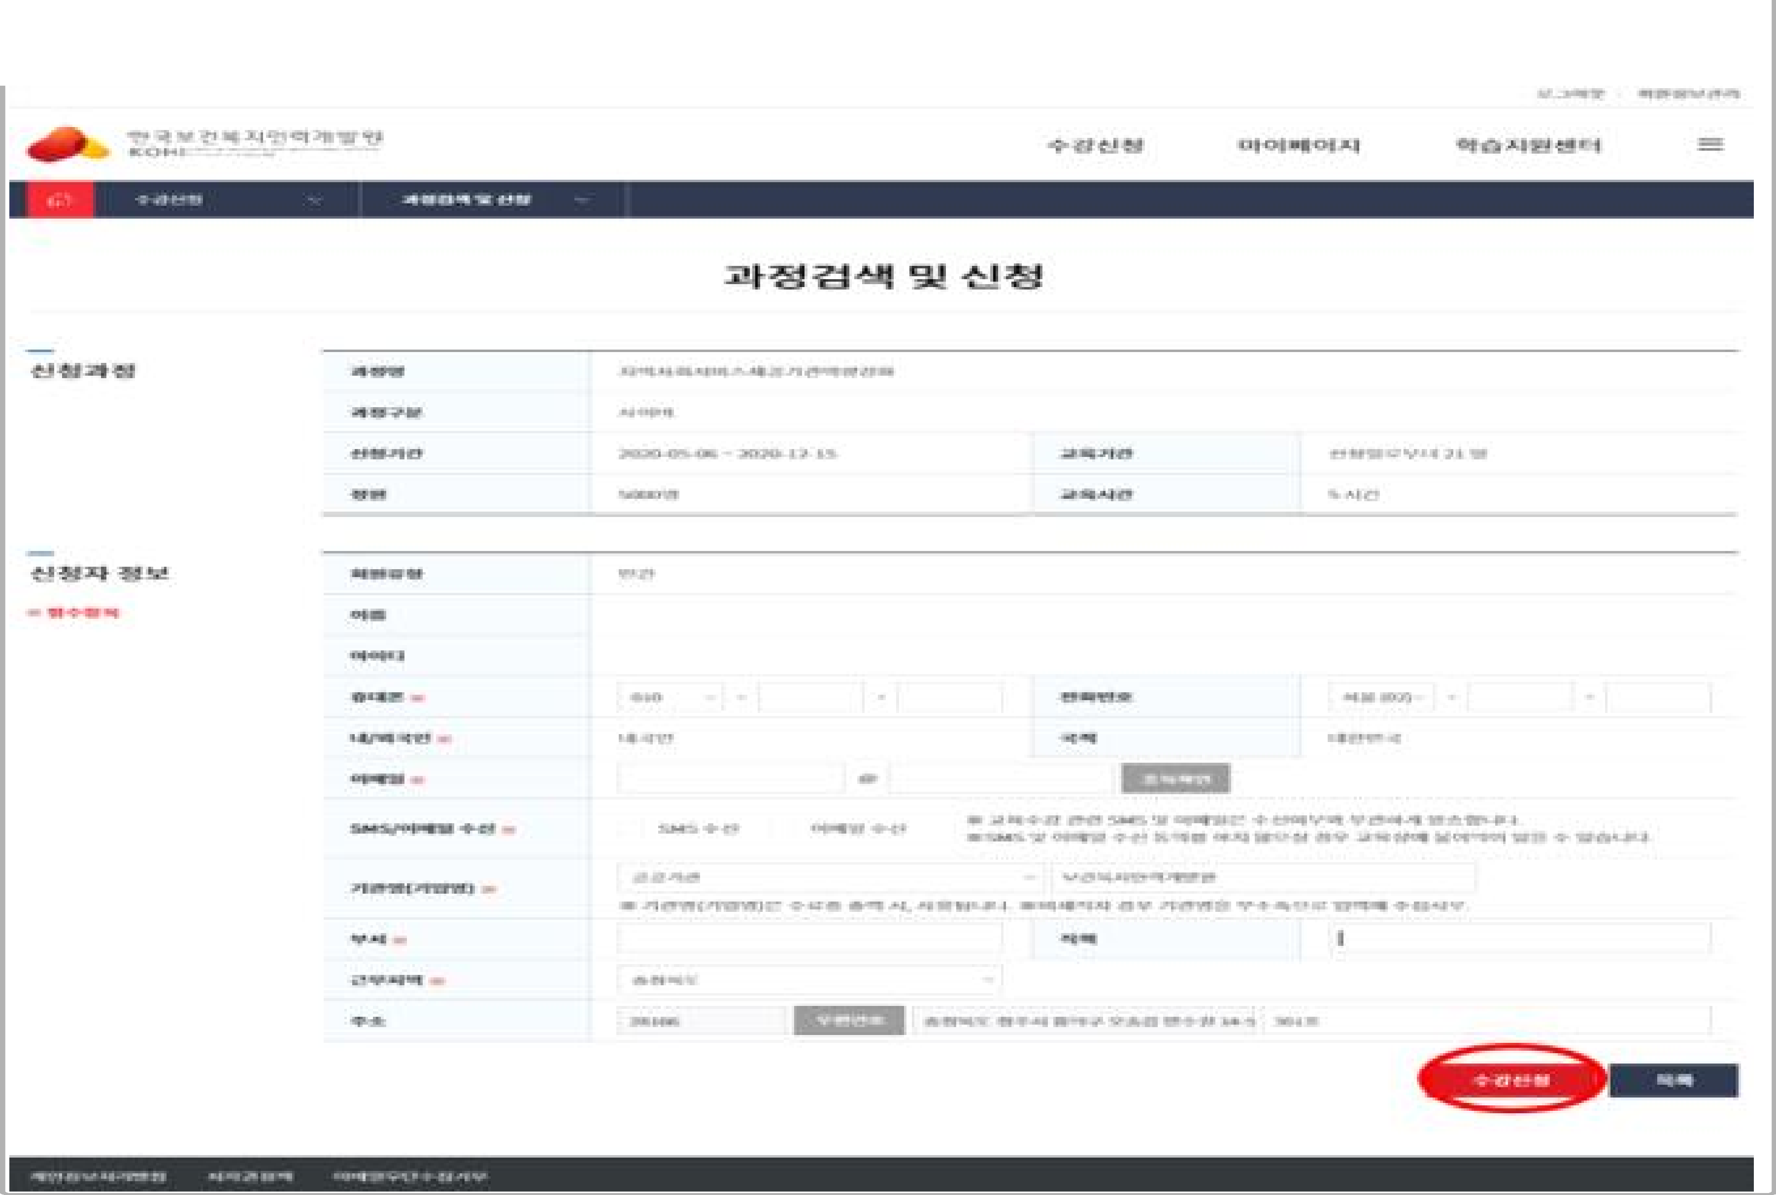
신청자 정보 확인 후 수강신청 클릭

- 10 -

KOHI
사이버 보
수교육 수강신청 안내문
KOREA HUMAN RESOURCE DEVELOPMENT INSTITUTE FOR HEALTH & WELFARE

이러닝(사이버) 보수교육 수강신청 안내문

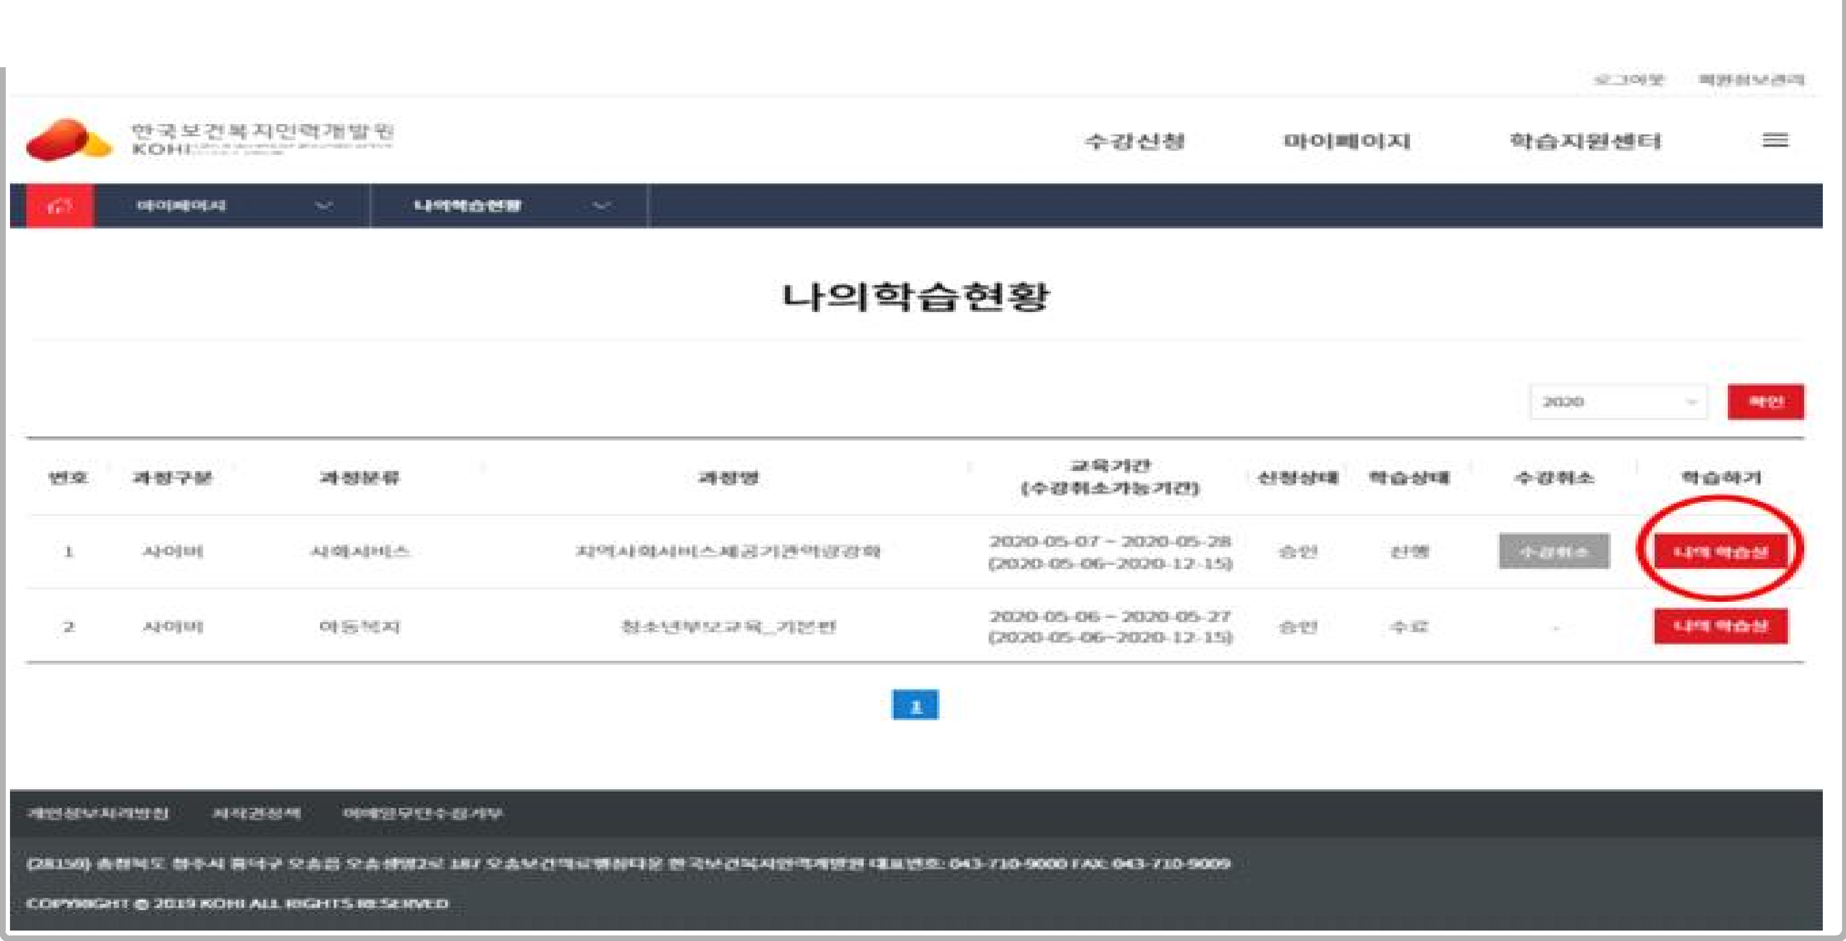
나의 학습실 클릭

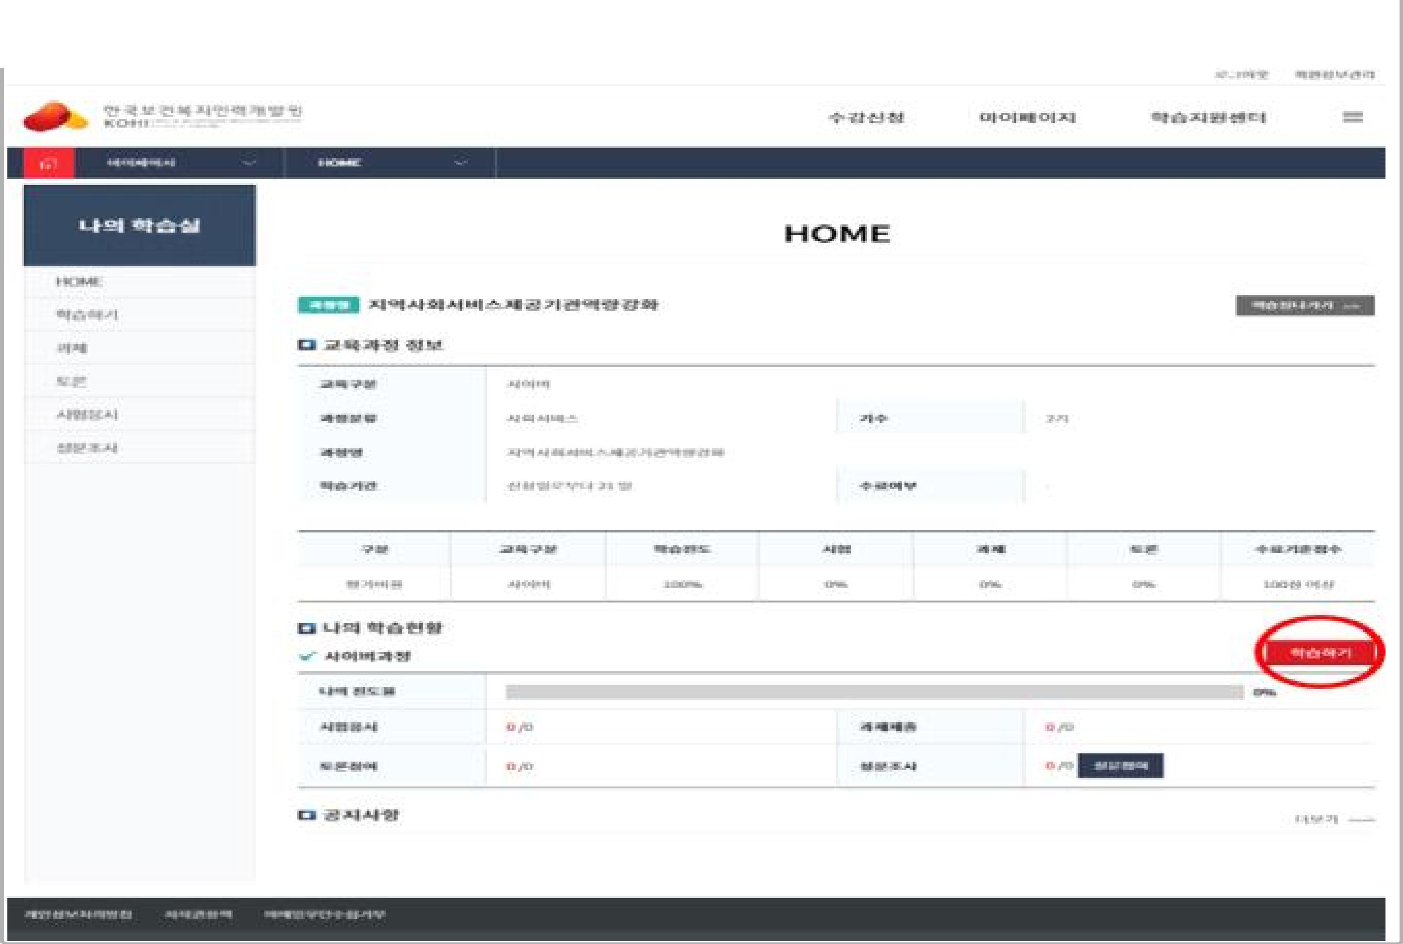
학습하기 클릭

- 11 -

KOHI
사이버 보
수교육 수강신청 안내문
KOREA HUMAN RESOURCE DEVELOPMENT INSTITUTE FOR HEALTH & WELFARE

이러닝(사이버) 보수교육 수강신청 안내문

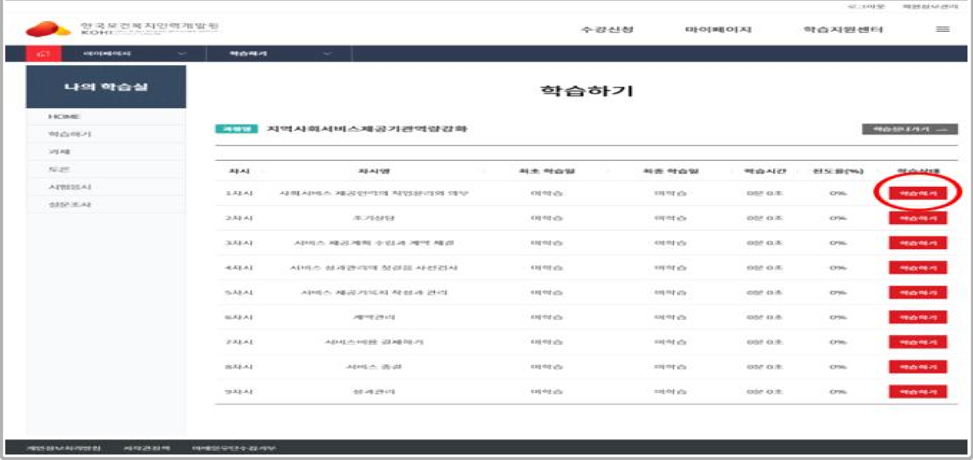
학습하기 클릭

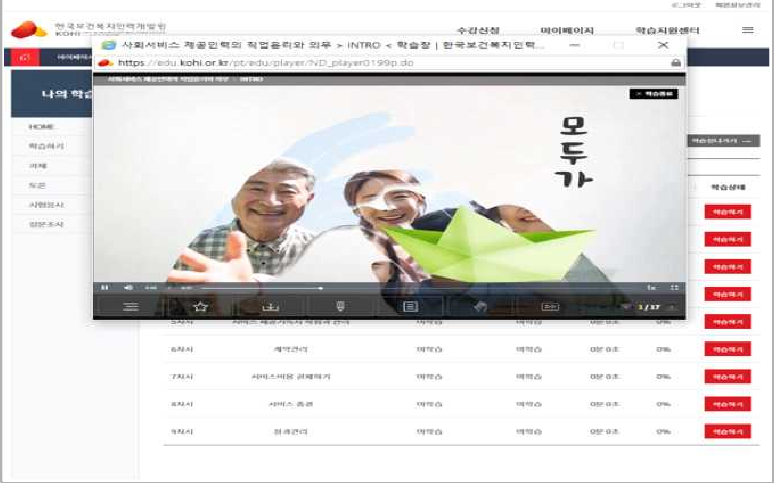
과정 수강 시작!

- 12 -

KOHI
사이버 보
수교육 수강신청 안내문
KOREA HUMAN RESOURCE DEVELOPMENT INSTITUTE FOR HEALTH & WELFARE

이러닝(사이버) 보수교육 수강신청 안내문
5.
이러닝(사이버)교육 수료증 출력
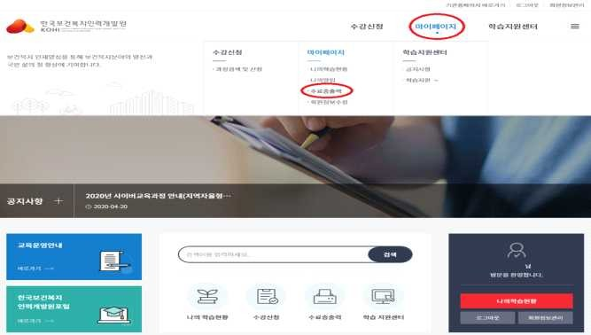
마이페이지 → 수료증 출력 클릭

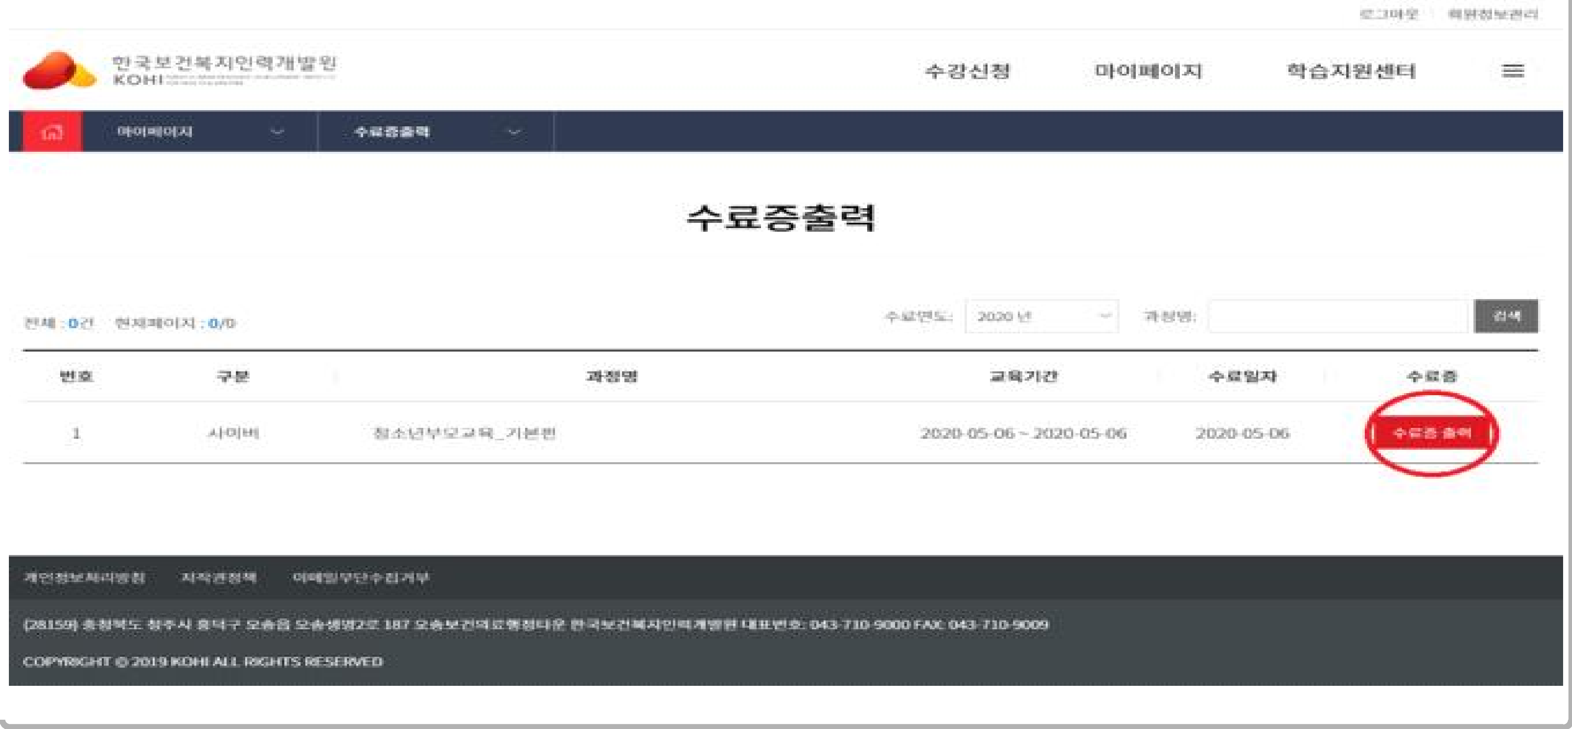
수료증 출력 클릭

- 13 -

KOHI
사이버 보
수교육 수강신청 안내문
KOREA HUMAN RESOURCE DEVELOPMENT INSTITUTE FOR HEALTH & WELFARE

이러닝(사이버) 보수교육 수강신청 안내문
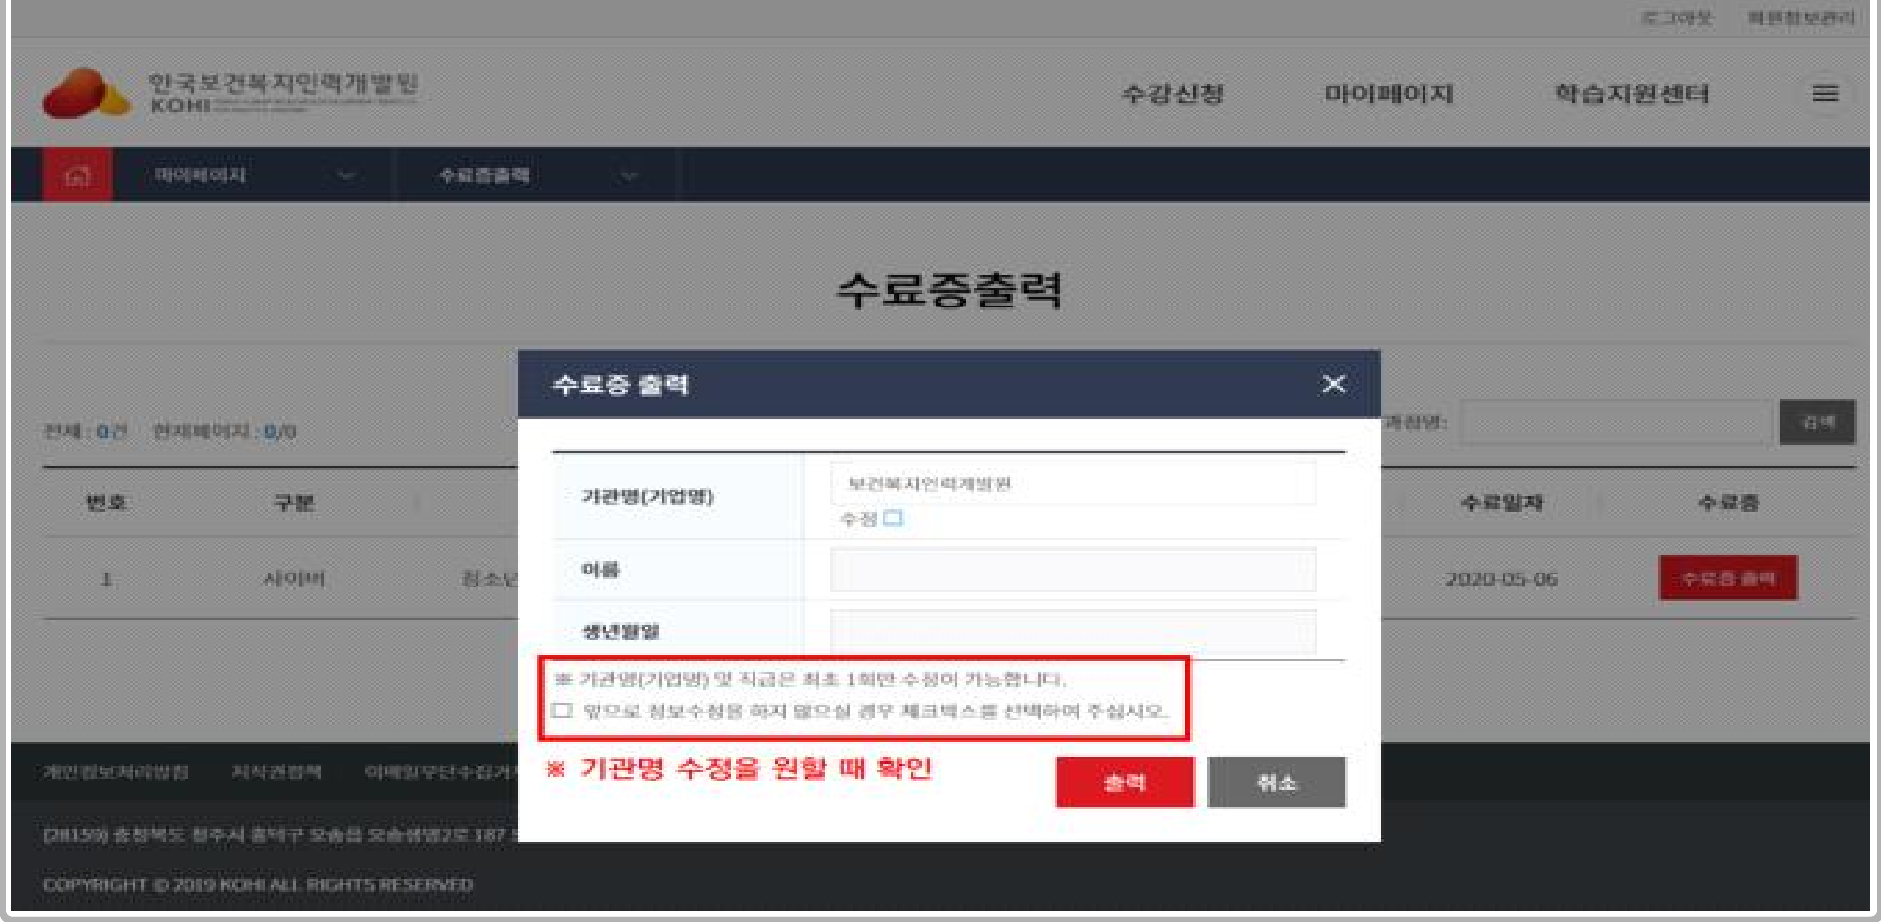
출력 클릭

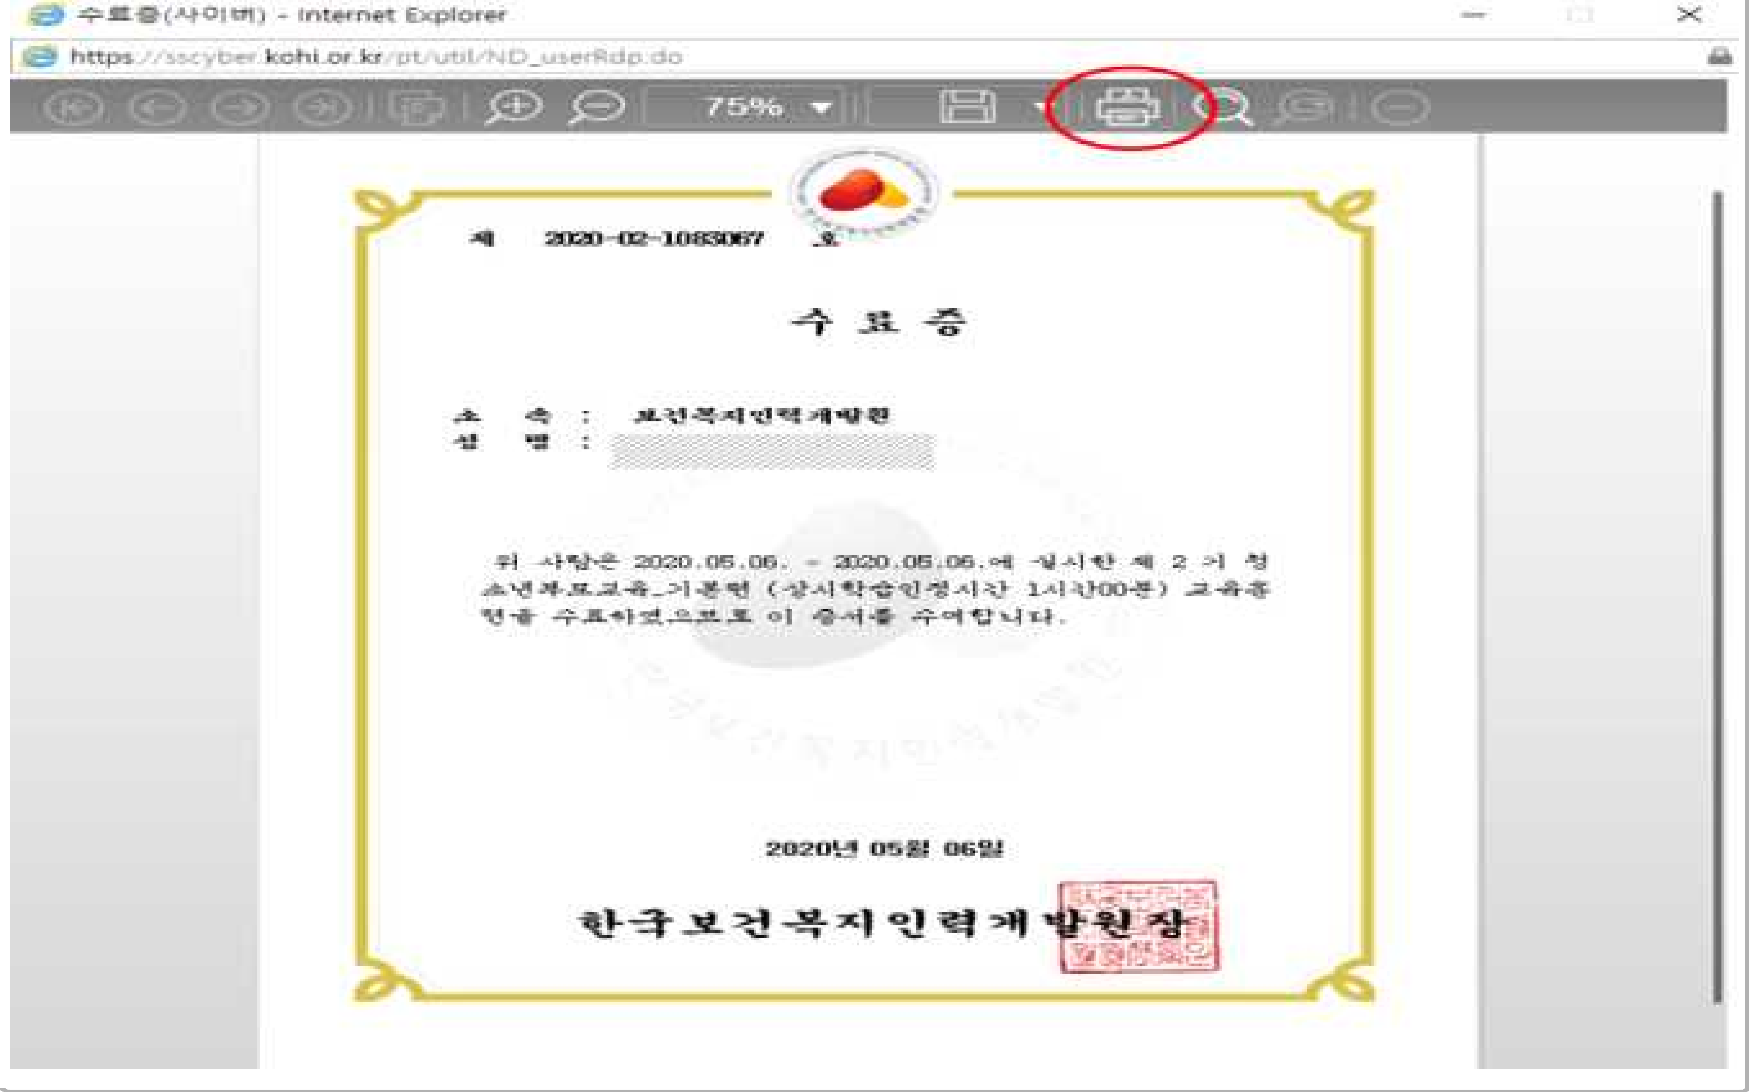
정보 확인 후 출력 아이콘 클릭

- 14 -

